**ЗАДАНИЕ**

Настроить а/б тест на сайте с 3-мя изменениями <https://telegram-feedback.com/>

**РЕШЕНИЕ**

**Создадим проект. Назовём его HOMEWORK3. Укажим URL страницы, которую хотим использовать. Выбираем Эксперимент А/В.**

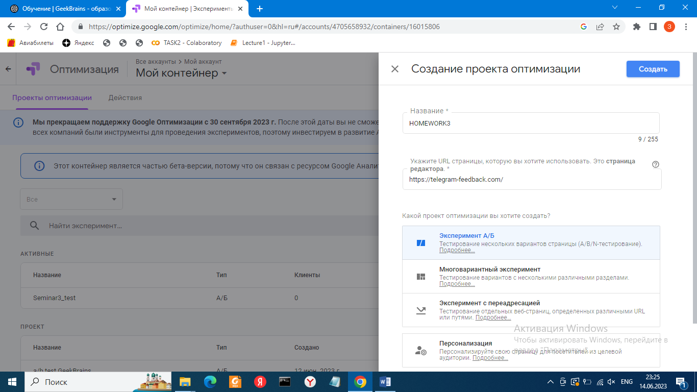

**Далее добавим Вариант 1 и нажмём на ГОТОВО**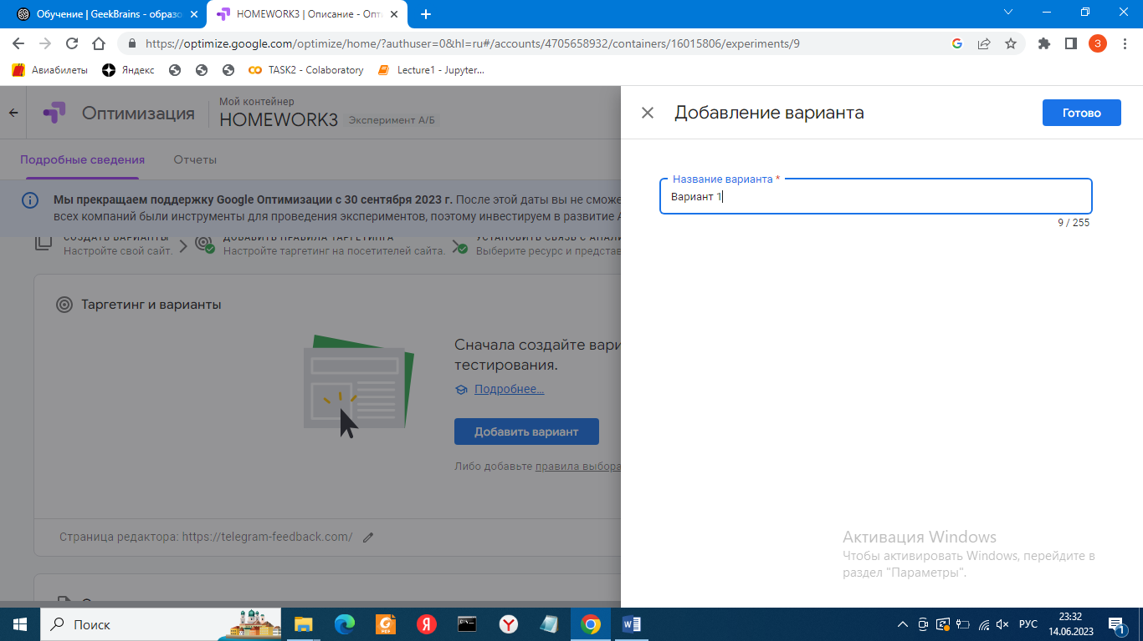

**Теперь у нас имеются 2 варианта: исходный и вариант1(пока без изменений). Трафик разделили поровну**

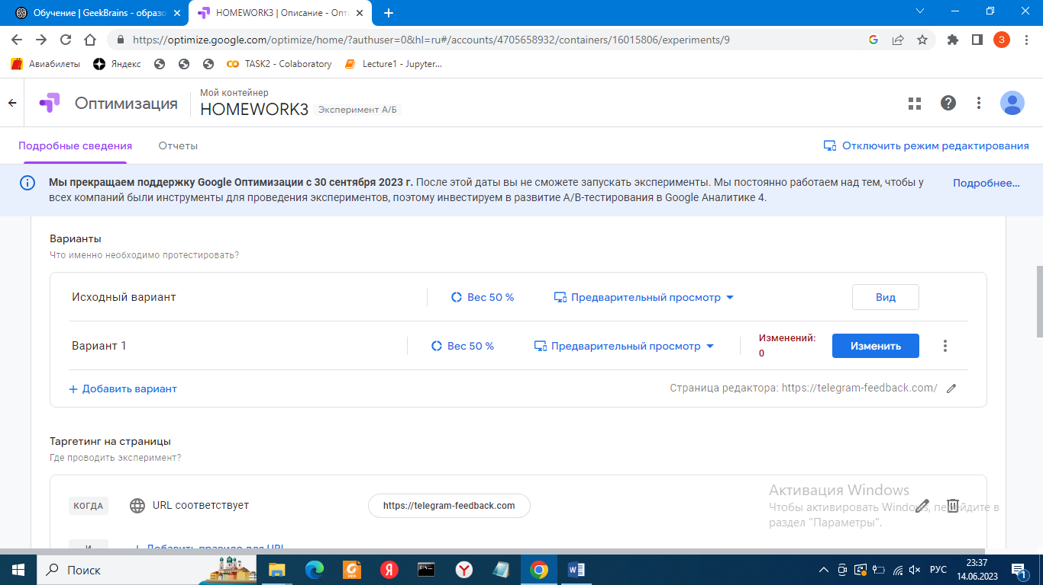

**Укажим основную цель. В нашем случае Просмотры страниц**

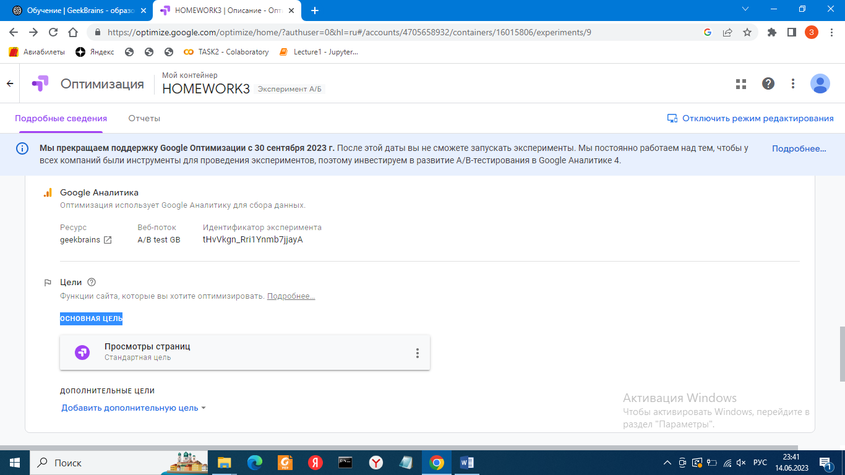

**Теперь внесём изменения в проект**

**ИЗМЕНЕНИЕ1(поменяли Для чего? на ЗАЧЕМ?**

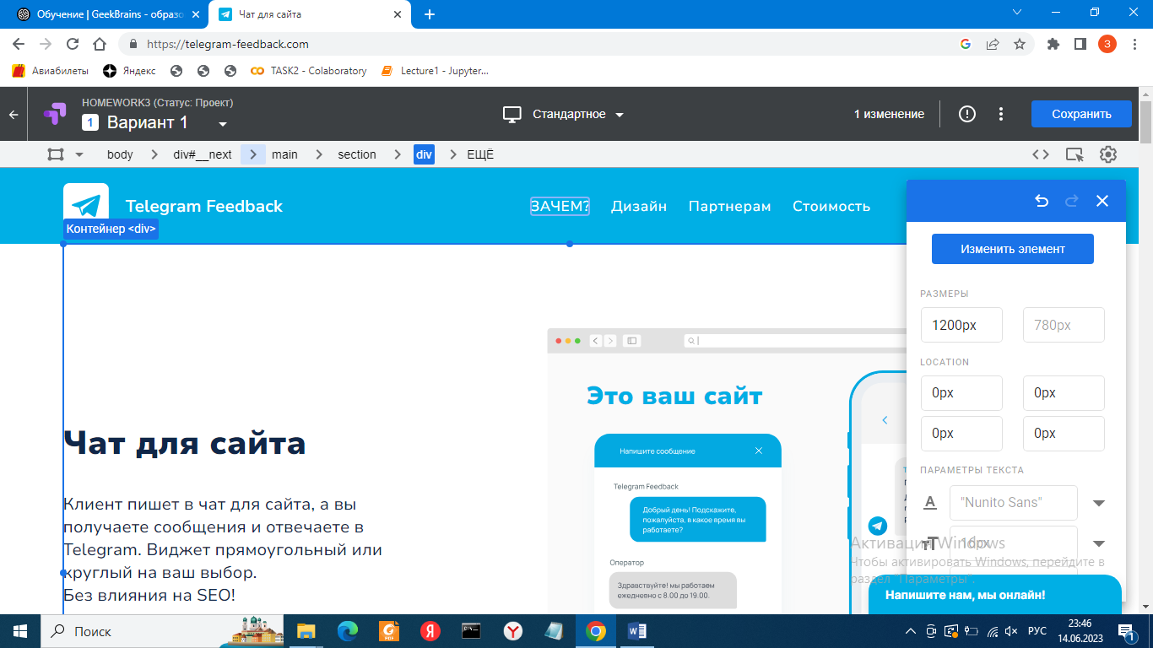

**ИЗМЕНЕНИЕ2(поменяли ЧАТ САЙТА на ИНФОРМАЦИЯ)**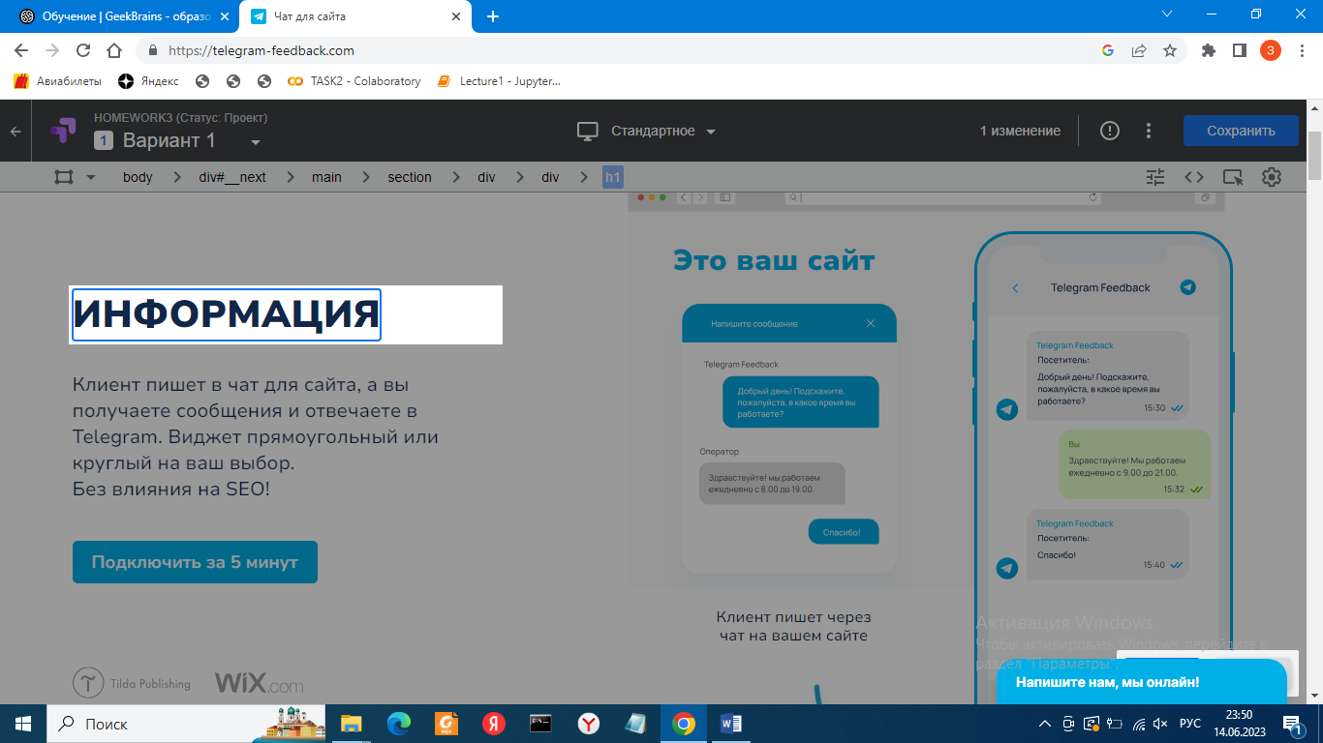

**ИЗМЕНЕНИЕ3(удалили картинку напротив ИНФОРМАЦИЯ)**

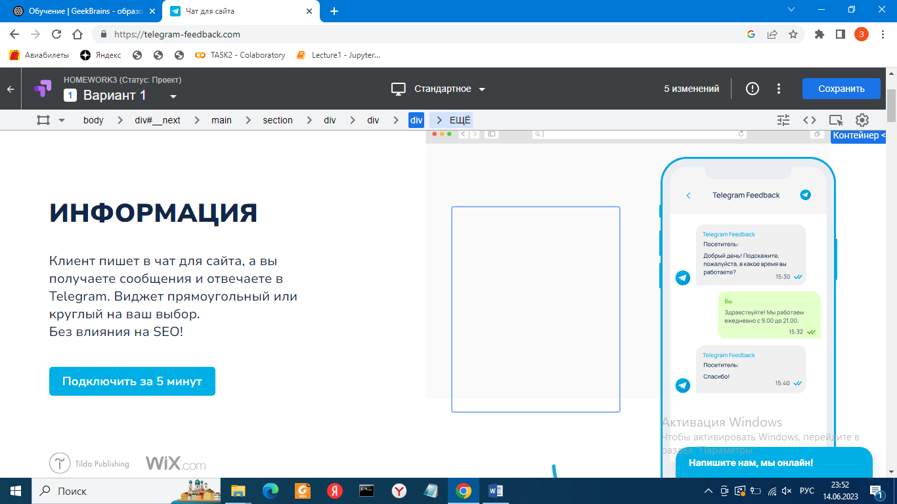

**ТЕПЕРЬ все изменения сохраняем и запускаем проект**

